创业租金补贴申请指南
一、补贴条件：
1.初创企业的法定代表人或经营者（女性不超过55周岁、男性不超过60周岁）符合以下条件之一：
（1）普通高等学校、中等职业学校、技工院校学生（在校及毕业5年内）和毕业5年内的出国（境）留学回国人员（毕业5年内指毕业学年以及以毕业证落款日期为基准，起算5年的特定时间段）；
（2）军转干部、退役军人；
（3）登记失业人员、就业困难人员、本省脱贫人口（指原被扶贫部门认定为建档立卡贫困劳动力、目前仍处于法定劳动年龄内的人员）；
（4）创办驿道客栈、民宿、农家乐的人员（营业执照所载地址为乡镇，不包括县城镇）。
2.初创企业租赁场地用于经营（租赁地址与注册登记地一致），相关场地非法定代表人或经营者自有物业。
3.初创企业申请补贴前连续3个月有在职员工（不含法定代表人或经营者）正常缴纳社会保险费，且申请时未被市场监管部门列入“经营异常名录”。
二、补贴对象：符合条件的创业者。【注：一个市场主体只能享受一次】
三、补贴标准：珠三角地区（鹤山市）每年最高6000元。
四、补贴期限：累计不超过3年。
- 备注：
1.补贴对象应按1年或2年向登记注册地人力资源社会保障部门提出补贴申请，首次补贴应于相关创业主体登记注册之日起3年内提出，核发企业登记注册之日至满1年或2年期间的租金补贴；
2.本补贴与“五邑菜系”彩虹计划补贴项目不得叠加享受；
3.高校毕业生：指普通高等学校毕业生。包括普通高等学校的全日制本专科毕业生，以及全日制和非全日制硕士、博士毕业生。技工院校高级工班、预备技师班和特殊教育院校职业教育类毕业生，获得教育部留学服务中心学历学位认证的国（境）外高校毕业生，参照普通高等学校毕业生享受本清单有关扶持政策；
4.初创企业，指在我省登记注册3年内的小微企业、个体工商户、社会组织、律师事务所、会计师事务所和农民专业合作社等；
5.以创业者身份享受创业租金补贴的，在所创办单位注销前，不得享受就业扶持政策（灵活就业社保补贴除外）；
6.分公司不可申请；
7.根据《广东省人力资源和社会保障厅关于推进人社领域惠民惠农补贴资金使用社会保障卡发放的通知》要求，补贴将发放至社会保障卡（金融账户）。
五、网上申请流程
（一）登陆申请网址
1.登陆：用电脑端在百度搜索栏搜索“江门市人力资源和社会保障网上服务平台”,或输入网址https://rsfw.jiangmen.cn/Jmqyfwpt/index.do ，点击“个人登录”，再点击“广东省统一身份认证平台”，用微信“扫一扫”完成登录。
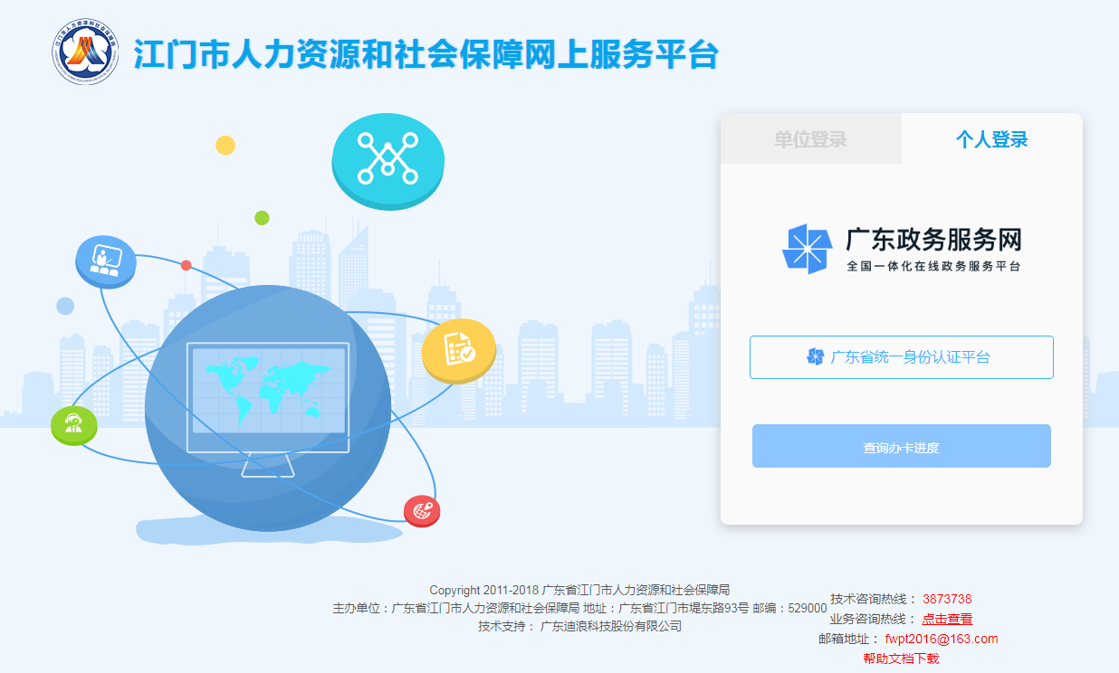
（二）填写补贴申请表
1.填写申请表：登录系统后，点击菜单栏“优惠补贴”或下方选项“就业创业补贴”，选择“租金补贴”，下拉点击“申请租金补贴”，弹出补贴申请表，填写带“*”内容。
2.部分填写内容解释：
（1）“户籍地址”填写本人户口本详细地址（格式：**省**市**县/区**街道/镇***）。
（2）“就业状态”按本人就业情况选择。
（3）“就业地”选择在职工作单位所在镇街（点击鹤山市旁“+”字可选择至镇街）。
（4）“申请人身份”的选择：
①属于在校及毕业5年内普通高等学校学生选择“普通高等高校学生（在校及毕业5年内）”，属于在校及毕业5年内中等职业学校学生选择“中等职业学校学生（在校及毕业5年内）”，属于在校及毕业5年内技工院校学生选择“技工院校学生（在校及毕业5年内）”，属于领取毕业证5年内出国（境）留学回国人员选择“出国（境）留学回国人员（领取毕业证5年内）”；
②属于军转干部选择“军转干部”，属于复退军人选择“复退军人”；
③属于登记失业人员选择“登记失业人员”【登记失业人员指已在人力资源社会保障部门登记失业人员】；
④属于就业困难人员选择“就业困难人员”【就业困难人员指需要前往户籍所在地的人力资源社会保障部门认定，包括以下几类人群：a.4050人员（男年满50周岁、女年满40周岁以上至法定退休年龄）；b.残疾人员；c.享受最低生活保障人员；d.连续失业一年以上的登记失业人员；e.城市规划区内范围内的被征地农民；f.城镇零就业家庭人员和农村零转移家庭贫困户中的人员；g.退役士兵、刑满释放人员、戒毒康复人员、精神病康复人员、需赡养患重大疾病直系亲属人员。】；
⑤属于本省脱贫人口选择“本省脱贫人口”人员；
⑥属于创办驿道客栈、民宿、农家乐且营业执照所载地址为乡镇（不包括县城镇）的人员选择“创办驿道客栈、民宿、农家乐且营业执照所载地址为乡镇（不包括县城镇）的人员”。
（5）“创业主体注册类型”须和营业执照的单位类型信息一致、“就业创业单位”须和营业执照的单位名称一致，“工商登记注册号码”须和营业执照的统一社会信用代码一致，“工商登记注册机关”须和营业执照的登记机关一致，“工商登记时间”须和营业执照的注册日期一致，“创业主体经营地点”须和营业执照的经营场所地址一致；
（6）“银行名称”、“银行网点”和“银行账号”必须和划款银行卡信息一致【一般为社保卡并确保社保卡金融账户已开通】。
（7）“受理单位”选择创业主体注册所在地的所属镇街人力资源和社会保障所。
（三）注意事项：申请补贴时请确认创办主体符合初创企业，同时在“国家企业信用信息公示系统”中未列入“经营异常名录”。
（四）所需附件上传
1.所需上传材料：
（1）“申请人身份证”、“创业主体的登记注册证书”（上传营业执照图片，属于农家乐需一同上传《食品经营许可证》原件在此栏）、 “场地租用合同”、“缴纳场地租金的凭证”（上传租金发票）、 “企业划型依据”、“其他”（上传产权证明）。（各材料上传要求请具体查看备注解释）
（2）“银行账户”上传划款社保卡照片（须和申请表填写的银行卡信息一致）；
（3）“创业者（团队）相关身份材料”的说明：
①在校生提供学籍材料图片；
②毕业5年内普通高等学校学生、毕业5年内中等职业学校学生、毕业5年内技工院校学生提供毕业证书原件图片，领取毕业证5年内出国（境）留学回国人员提供经国内官方学历认证部门认证的毕业证书原件图片；
③军转干部提供军官转业证原件图片；
④复退军人提供退伍证原件图片；
⑤本省脱贫人口提供扶贫证明材料、户口簿（首页及本人信息页）原件图片；
⑥登记失业人员/就业困难人员、本省脱贫人口无需上传身份材料。
2.查看上传附件界面：申请表填写完整后，点击申请页面右上角“保存”，弹出“申请表单保存成功。是否跳转到上传附件界面”的提示，点击“确定”，上传证件资料（原件扫描pdf或原件拍照上传，不接受复印件上传）；若没有点击“确定”，不知道如何查找附件上传界面，也可查看此申请记录处，点击蓝字“附件”按钮。
3.确认是否上传成功：上传附件，只要对应点击“上传材料”，点击“选择文件”，选择上传的文件，出现“准备就绪”字样，点击“保存”，出现“保存成功”字样，即完成附件上传。
4.注意事项：
上传材料文件大小不超过2M，可电脑登陆微信电脑版，通过“文件传输助手”，文件会自动缩小，后直接上传网站，也可用图片处理软件，进行文件大小处理。
（五）审核意见反馈
上传完所需材料，点击“提交申请”，点击“确定”，审核状态为“待审核”，等待审核结果。
若审核不通过，可查看该申请记录，点击“审核不通过”字样，可查看审核不通过原因。
若审核通过，可查看该申请记录，点击“预审通过”字样，可查看审核意见和所需提交的纸质资料。
（六）纸质申请材料提交要求
1.提交时限：预审通过后，请10个工作日内携带以下资料前往创办主体登记注册所在地的所属镇人力资源和社会保障所，审核相关材料。
2.材料清单（待网上预审通过后再根据相关要求打印并提交纸质材料）：
初次申请材料 | 延续申请材料
1、符合条件人员基本身份类材料（身份证）复印件一份；  2、首次申请提供创业者的相关身份材料复印件一份（延续申请无需提供）：  （1）属在校生的提供学籍材料；  （2）属毕业生的提供毕业证书；  （3）属出国（境）留学回国人员的提供国（境）外学历学位认证书；  （4）属复退军人、军转干部的提供退役证或转业证；  （5）属登记失业或就业困难人员，属本市户籍不需提交材料，属本省外市户籍的需提交失业登记或认定为就业困难人员的《就业创业证》；  （6）属创办驿道客栈、民宿、农家乐的人员，其中驿道客栈、民宿的，营业执照经营范围须登记为“民宿服务”，农家乐的，营业执照经营范围须等级为“餐饮业”或“餐饮服务”，并提交《食品经营许可证》;  3、有效的《场地租用合同》复印件一份（租用地址应当与注册登记地址一致）；  4、提供申请补贴月数（12个月）的租金发票（租金发票开头根据租金合同的承租方名义开具、且租金发票需包含缴纳租金起始和结束月份、租用地址等信息）；如果申请人在创业第三年来第1次申请，可以一次性申请第1、2两年的补贴。但是首次申请仍然需要在初创期内，最后一次申请在创业4年内；  5、申请的创业者个人银行账户复印件一份（一般为社保卡并确保社保卡金融账户已开通）；  6、网上打印申请表一份并签名（企业加盖公章/个人加盖指模）；  7、初创企业（小微企业、个体工商户、社会组织、律师事务所、会计师事务所和农民专业合作社）的营业执照等注册材料。 | 1、有效的场地租用合同复印件一份（租用地址应当与注册登记地址一致）；  2、12个月的租金发票（同上）；  3、申请的创业者个人社保卡复印件一份（一般为社保卡并确保社保卡金融账户已开通；  4、网上打印申请表一份并签名（企业加盖公章/个人加盖指模）。
注：①“基本身份材料”包括身份证、社会保障卡、港澳居民身份证、台湾居民来往大陆通行证等。
②本省外市、外省的脱贫人口（我省对口劳务协作地区）网上申请需提交脱贫人口的户口本（首页和本人页）、脱贫证明但无需提交纸质材料。

六、各镇受理机构地址和联系电话
单位名称 | 单位地址 | 联系电话 | 单位名称 | 单位地址 | 联系电话
沙坪街道人社所 | 鹤山市沙坪街道新城路302号（即沙坪镇第三小学与电信大楼之间） | 8888797 | 鹤城镇人社所 | 鹤山市鹤城镇昆源路8号 | 8388559
雅瑶镇人社所 | 鹤山市雅瑶镇为民路29号 | 8286065 | 共和镇服务中心 | 鹤山市共和镇共建路427号 | 8308990
古劳镇人社所 | 鹤山市古劳镇三连工业区三区二号公共服务中心 | 8761233 | 址山镇人社所 | 鹤山市址山镇教育路13号 | 8315689
桃源镇人社所 | 桃源大道北17号公共服务中心 | 8211319 | 宅梧镇人社所 | 宅梧镇梧岗中路55号公共服务中心 | 8633429
龙口镇人社所 | 鹤山龙口镇兴业街2-1号 | 8738311 | 双合镇人社所 | 鹤山市双合镇府前路33号 | 8636166

七、租金发票参考模板
